**Factores bióticos**

La predicción y un mapeo real de las distribuciones de especies, es fundamental para la [conservación de la biodiversidad](https://ecosistemas.ovacen.com/biodiversidad/) y los paisajes, así que para comprender el rango y la abundancia de especies, es necesarios estudiar la relación y qué son los **factores bióticos** (*Organismos vivos; animales, las plantas y los microorganismos*) y abióticos (Organismos no vivos).

Por la dificultad de la temática para entender el concepto de **biótico**en el *campo de la biología*, intentamos siempre añadir un esquema para situarnos dentro de la complejidad que supone estudiar la biodiversidad y los ecosistemas:

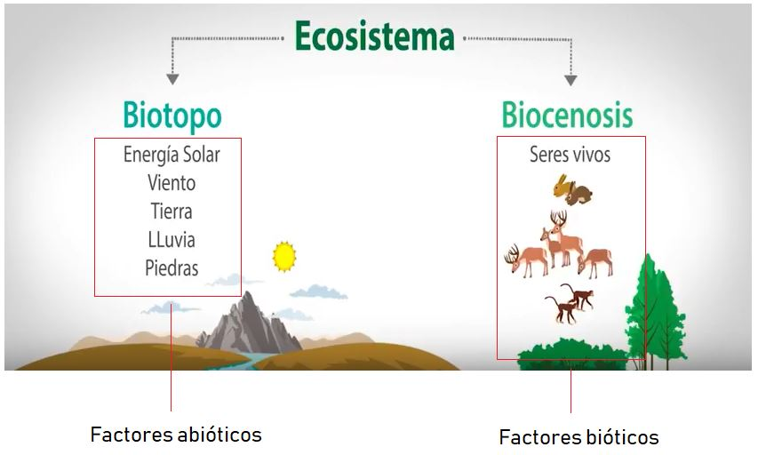

El esquema anterior simplifica los *conceptos del Biotopo y la Biocenósis* dentro de su relación con los **seres bióticos** y abióticos en un [ecosistema](https://ecosistemas.ovacen.com/).